Солдат «болотного» фронта

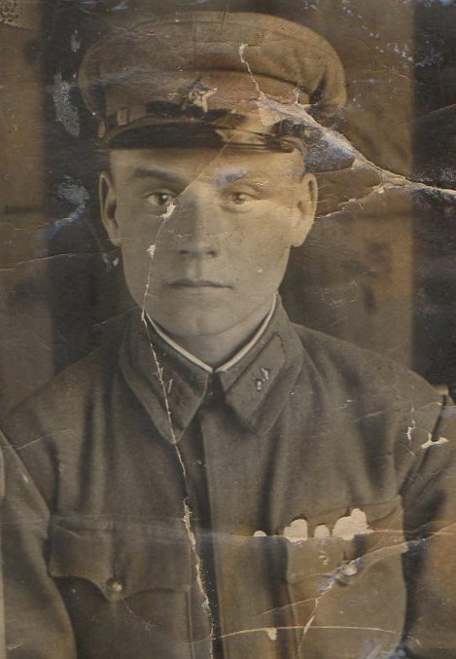
Рощин Семён Тимофеевич (1919-1970гг.) уроженец деревни Саратовка Седельниковского района. В РККА призван Седельниковским РВК 26 августа 1939 года, старший сержант, старшина пулемётной роты 546 стрелкового полка 191 стрелковой дивизии. Похоронен в Саратовке. Награждён орденом Красной звезды, медалями «За отвагу», «За победу над Германией в Великой Отечественной войне 1941-1945гг.», «За оборону Ленинграда», значком «Отличный минёр»

Рощин Семён Тимофеевич родился в 1919 году в крестьянской семье в деревне Саратовка Седельниковского района Омской области. 26 августа 1939 года, когда подошёл срок службы в Красной Армии, был призван в её ряды Седельниковским РВК.
Из наградных документов узнаю, что Семён Тимофеевич воевал в 191 стрелковой дивизии с 20 июля 1941 года, дивизия в составе действующей армии прошла всю войну, а начинала свой боевой путь от города на Неве. Она была сформирована в Ленинградском военном округе в марте 1941 года.
Из школьных учебников истории мы знаем, что оборона Ленинграда занимает одну из самых трагичных и героических страниц в истории войны. Германские войска пытались штурмовать Ленинград с августа до средины сентября 1941 года, но решающего успеха не достигли и перешли к блокаде и осаде города.
191 стрелковая дивизия, в которой старшиной роты 546 стрелкового полка воевал Рощин Семён Тимофеевич, в феврале 1942 года должна была организовать прочную оборону и не допустить движение противника по шоссе и железной дороге Чудово-Ленинград.
При выходе из леса на болотистый участок она была обнаружена самолётом-разведчиком «рама» противника и подверглась интенсивному обстреливанию. Обстрел вызвал большие потери убитыми и ранеными. Радист был убит, радиостанция разбита. Связь с войсками дивизия потеряла.
На пятые сутки было принято решение выходить к нашим войскам группами: штаб дивизии со спецчастями, 546 и 552 полки каждый самостоятельно. Начальник штаба 546 полка вывел людей своего полка в ту же ночь без потерь. Личный состав командования и штаб дивизии до сих пор состоит в списках «без вести пропавших».
В ноябре 1942 года 546 стрелковый полк перешёл в наступление на Синявино. Батальоны полка вступили в ожесточённые бои и снова оказались в окружении, из которого выходили с боями. За эти бои и заслужил свою первую награду солдат Рощин.
22 декабря 1942 года старший сержант Рощин Семён Тимофеевич Указом Президиума Верховного Совета СССР был награждён медалью «За оборону Ленинграда». От имени Президиума Верховного Совета СССР медаль «За оборону Ленинграда» вручена 20 сентября 1943 года.
18 января войска Ленинградского и Волховского фронтов соединились, блокада была снята. Ленинград восстановил сухопутные коммуникации со страной. Семён Тимофеевич рассказывал своим родным, как страшно было видеть измождённых, измученных людей, переживших блокаду. Они с радостью встречали освободителей.
После прорыва блокады дивизия наступала по глубокому снегу в новгородском направлении. И снова битвы, бои, сражения, выход из окружения. В январе 1944 года 191 стрелковая дивизия освобождала город Новгород, за что получила наименование «Новгородская».
Осенью 1944 года дивизия ведёт бои на территории Латвии. 26 ноября 1944 года приказом № 039-Н по 546 стрелковому полку 191 стрелковой Новгородской Краснознамённой дивизии Семён Тимофеевич был награждён медалью «За отвагу» «за то, что 21.11.44 года в районе Гриваиши Латвийской ССР в период нашего артиллерийского наступления под огнём противника разминировал участок для действий наступающей пехоте». О том, что Семён Тимофеевич был первоклассным минёром, говорит и значок «Отличный минёр», которым он был награждён во время войны.
В марте 1945 года на груди солдата засиял орден Красной звезды. В представлении к награде командир 546 стрелкового полка Колеухо написал: «В боях по освобождению Польши с 15.02.45 года товарищ Рощин, работая старшиной пулемётной роты, в любых условиях боя, в любой обстановке под огнём противника бесперебойно обеспечивал роту боеприпасами и личный состав горячей пищей.
18.03.45 года в бою за железнодорожную насыпь северо-западнее деревни Квашин товарищ Рощин под сильным артиллерийским и ружейно-пулемётным огнём противника по своему почину выбросил станковый пулемёт на открытую позицию и огнём пулемёта обеспечил продвижение всей стрелковой роты. В результате чего железнодорожная насыпь была освобождена от противника. Товарищ Рощин достоин Правительственной награды ордена Красной звезды».
В составе 191 непобедимой стрелковой дивизии он прошагал всю войну, принимал участие во многих оборонительных и наступательных операциях, дошёл до Берлина.
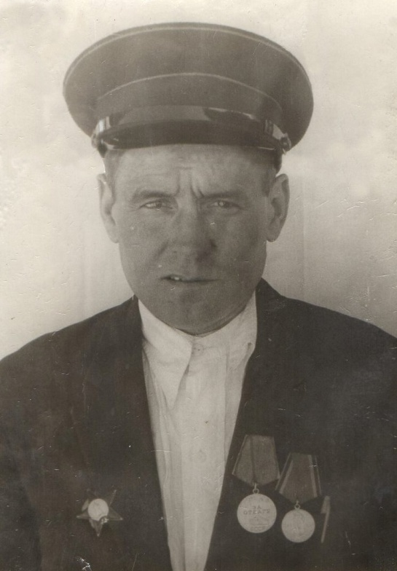
Закончилась война. Вернулся Семён Тимофеевич в родной колхоз. Сначала сопровождал обозы с зерном в Екатериновку, вёл учёт сданного зерна. Позднее работал в строительной бригаде колхоза, возводил в деревне контору колхоза, клуб, зерносклады. Это был великий труженик, он сполна отдавал себя людям. Добрым словом вспоминают односельчане мастера-плотника, который мог изготовить любую мебель, оконные рамы, наличники, бочки, телеги.
Вместе с супругой Евдокией Владимировной Рощины воспитали 4-х детей, которые гордятся своим отцом. Старшая дочь Раиса Семёновна вспоминает: «У моего отца были «золотые руки». Он умел шить сапоги. Дома была куча сапожных колодок, железные гвозди трудно было купить, так он сам мелко колол древесину и из неё делал гвоздики. Он шил и одежду для нас, детей, не хуже портных. А если необходимо, мог сварить и вкуснейший борщ».
Вернувшись с войны, Семён Тимофеевич часто болел. Фронтовые нелёгкие дороги давали о себе знать, да к тому же в январе 1944 года он был ранен. Часто и подолгу лечился в Седельниковской районной больнице, 2 раза лежал в Омском госпитале.
Жизнь не раз доказывала, что счастье не в том, сколько ты прожил, а в том, как ты прожил. Судьба определила Семёну Тимофеевичу всего 50 лет. Прожил свои полвека мужественный солдат и простой труженик достойно. В 1970 году саратовцы проводили его в последний путь. Похоронен он в Соловьёвке.

